การแบ่งหน่วยงาน และหน่วยงานย่อยภายในคณะแพทยศาสตร์
สำนักงานคณบดี ปัจจุบัน

การแบ่งหน่วยงาน และหน่วยงานย่อยภายในคณะแพทยศาสตร์
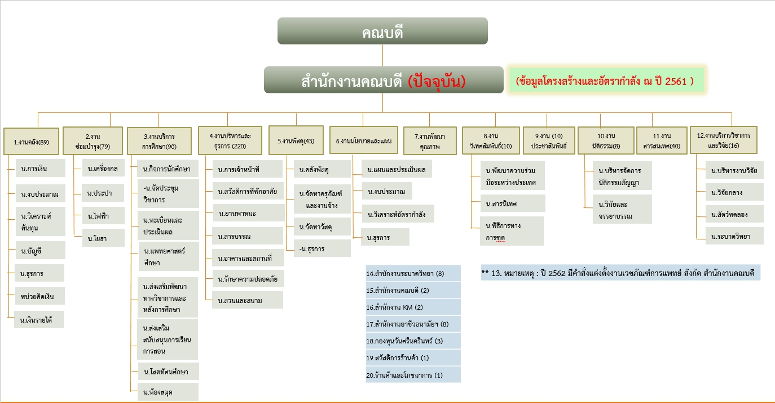
สำนักงานคณบดี ปัจจุบัน

สำนักงานคณบดี

หน่วยงาน | ภารกิจ/หน้าที่ของหน่วยงาน | จำนวนบุคลากร (คน) | เอกสารหลักฐานที่ประกาศจัดตั้ง*
1. สำนักงานคณบดี |  |  | ตามประกาศมหาวิทยาลัยขอนแก่น (ฉบับที่ / ) เรื่อง......................................  หมายเหตุ พร้อมแนบประกาศจัดตั้งหน่วยงาน **

แบ่งหน่วยงานย่อย ดังนี้

หน่วยงาน | ภารกิจ/หน้าที่ของหน่วยงาน | จำนวนบุคลากร (คน) | หมายเหตุ
- งานคลัง
- งานซ่อมบำรุง
- งานบริการการศึกษา
- งานบริหารและธุรการ
- งานพัสดุ
- งานนโยบายและแผน
- งานพัฒนาคุณภาพ
- งานวิเทศสัมพันธ์
- งานประชาสัมพันธ์
- งานนิติธรรม
- งานสารสนเทศ
- งานบริการวิชาการและวิจัย
- งานเวชภัณฑ์การแพทย์

การแบ่งหน่วยงาน และหน่วยงานย่อยภายในคณะแพทยศาสตร์
กองบริหารงานคณะ ปรับโครงสร้างใหม่

กองบริหารงานคณะ ปรับโครงสร้างใหม่

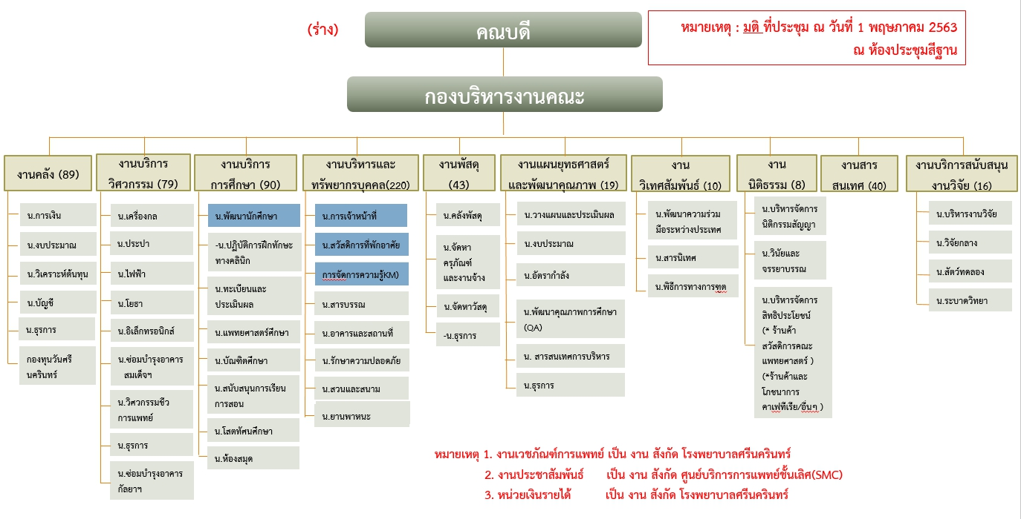

.
กองบริหารงานคณะ

หน่วยงาน | ภารกิจ/หน้าที่ของหน่วยงาน | จำนวนบุคลากร (คน) | เอกสารหลักฐานที่ประกาศจัดตั้ง*
1. กองบริหารงานคณะ |  |  | ตามประกาศมหาวิทยาลัยขอนแก่น (ฉบับที่ / ) เรื่อง....  หมายเหตุ พร้อมแนบประกาศจัดตั้งหน่วยงาน **  ** ส่วนนี้ไม่ต้องกรอก รอประกาศจากมหาวิทยาลัย **

แบ่งหน่วยงานย่อย ดังนี้

หน่วยงาน | ภารกิจ/หน้าที่ของหน่วยงาน | จำนวนบุคลากร (คน) | หมายเหตุ
1. งานคลัง

2. งานบริการวิศวกรรม

3. งานบริการการศึกษา

4. งานบริหารและทรัพยากรบุคคล

5. งานพัสดุ

6. งานแผนยุทธศาสตร์และพัฒนาคุณภาพ

7. งานวิเทศสัมพันธ์

8. งานนิติธรรม

9. งานสารสนเทศ

10. งานบริการสนับสนุนงานวิจัย

ประเภทตำแหน่งงานในแต่ละหน่วยงาน
หน่วยงานย่อย | ประเภทผู้ปฏิบัติงาน |  |  |  | รวม
 | ข้าราชการ | พนักงานมหาวิทยาลัย | ลูกจ้างของมหาวิทยาลัย | อื่นๆ...(ระบุ)
งานคลัง
1. หน่วยการเงิน
- ชื่อตำแหน่ง....
- ชื่อตำแหน่ง....
- ชื่อตำแหน่ง....
2.หน่วยงบประมาณ
- ชื่อตำแหน่ง....
- ชื่อตำแหน่ง....
- ชื่อตำแหน่ง....
3.หน่วยวิเคราะห์ต้นทุน
- ชื่อตำแหน่ง....
- ชื่อตำแหน่ง....
- ชื่อตำแหน่ง....
4.หน่วยบัญชี
- ชื่อตำแหน่ง....
- ชื่อตำแหน่ง....
- ชื่อตำแหน่ง....
5.หน่วยธุรการ
- ชื่อตำแหน่ง....
- ชื่อตำแหน่ง....
- ชื่อตำแหน่ง....
6.กองทุนวันศรีนครินทร์
- ชื่อตำแหน่ง....
- ชื่อตำแหน่ง....
- ชื่อตำแหน่ง....
รวม

หน่วยงานย่อย | ประเภทผู้ปฏิบัติงาน |  |  |  | รวม
 | ข้าราชการ | พนักงานมหาวิทยาลัย | ลูกจ้างของมหาวิทยาลัย | อื่นๆ...(ระบุ)
งานบริการวิศวกรรม
1. หน่วยเครื่องกล
- ชื่อตำแหน่ง....
- ชื่อตำแหน่ง....
- ชื่อตำแหน่ง....
2. หน่วยประปา
- ชื่อตำแหน่ง....
- ชื่อตำแหน่ง....
- ชื่อตำแหน่ง....
3. หน่วยไฟฟ้า
- ชื่อตำแหน่ง....
- ชื่อตำแหน่ง....
- ชื่อตำแหน่ง....
4. หน่วยโยธา
- ชื่อตำแหน่ง....
- ชื่อตำแหน่ง....
- ชื่อตำแหน่ง....
5. หน่วยอิเล็กทรอนิกส์
- ชื่อตำแหน่ง....
- ชื่อตำแหน่ง....
- ชื่อตำแหน่ง....
6. หน่วยซ่อมบำรุงอาคารสมเด็จฯ
- ชื่อตำแหน่ง....
- ชื่อตำแหน่ง....
- ชื่อตำแหน่ง....
7. หน่วยวิศวกรรมชีวการแพทย์
- ชื่อตำแหน่ง....
- ชื่อตำแหน่ง....
- ชื่อตำแหน่ง....
8. หน่วยธุรการ
- ชื่อตำแหน่ง....
- ชื่อตำแหน่ง....
- ชื่อตำแหน่ง....
9. หน่วยซ่อมบำรุงอาคารกัลป์ยาฯ
- ชื่อตำแหน่ง....
- ชื่อตำแหน่ง....
- ชื่อตำแหน่ง....
รวม

หน่วยงานย่อย | ประเภทผู้ปฏิบัติงาน |  |  |  | รวม
 | ข้าราชการ | พนักงานมหาวิทยาลัย | ลูกจ้างของมหาวิทยาลัย | อื่นๆ...(ระบุ)
งานบริการการศึกษา
หน่วยพัฒนานักศึกษา
- ชื่อตำแหน่ง....
- ชื่อตำแหน่ง....
- ชื่อตำแหน่ง....
หน่วยปฏิบัติการฝึกทักษะทางคลินิก
- ชื่อตำแหน่ง....
- ชื่อตำแหน่ง....
- ชื่อตำแหน่ง....
หน่วยทะเบียนและประเมินผล
- ชื่อตำแหน่ง....
- ชื่อตำแหน่ง....
- ชื่อตำแหน่ง....
หน่วยแพทยศาสตร์ศึกษา
- ชื่อตำแหน่ง....
- ชื่อตำแหน่ง....
- ชื่อตำแหน่ง....
หน่วยบัณฑิตศึกษา
- ชื่อตำแหน่ง....
- ชื่อตำแหน่ง....
- ชื่อตำแหน่ง....
หน่วยสนับสนุนการเรียนการสอน
- ชื่อตำแหน่ง....
- ชื่อตำแหน่ง....
- ชื่อตำแหน่ง....
หน่วยโสตทัศนศึกษา
- ชื่อตำแหน่ง....
- ชื่อตำแหน่ง....
- ชื่อตำแหน่ง....
หน่วยห้องสมุด
- ชื่อตำแหน่ง....
- ชื่อตำแหน่ง....
- ชื่อตำแหน่ง....
รวม

หน่วยงานย่อย | ประเภทผู้ปฏิบัติงาน |  |  |  | รวม
 | ข้าราชการ | พนักงานมหาวิทยาลัย | ลูกจ้างของมหาวิทยาลัย | อื่นๆ...(ระบุ)
งานบริหารและทรัพยากรบุคคล
หน่วยการเจ้าหน้าที่
- ชื่อตำแหน่ง....
- ชื่อตำแหน่ง....
- ชื่อตำแหน่ง....
หน่วยสวัสดิการที่พักอาศัย
- ชื่อตำแหน่ง....
- ชื่อตำแหน่ง....
- ชื่อตำแหน่ง....
หน่วยการจัดการความรู้KM)
- ชื่อตำแหน่ง....
- ชื่อตำแหน่ง....
- ชื่อตำแหน่ง....
หน่วยสารบรรณ
- ชื่อตำแหน่ง....
- ชื่อตำแหน่ง....
- ชื่อตำแหน่ง....
หน่วยอาคารและสถานที่
- ชื่อตำแหน่ง....
- ชื่อตำแหน่ง....
- ชื่อตำแหน่ง....
หน่วยรักษาความปลอดภัย
- ชื่อตำแหน่ง....
- ชื่อตำแหน่ง....
- ชื่อตำแหน่ง....
หน่วยสวนและสนาม
- ชื่อตำแหน่ง....
- ชื่อตำแหน่ง....
- ชื่อตำแหน่ง....
หน่วยยานพาหนะ
- ชื่อตำแหน่ง....
- ชื่อตำแหน่ง....
- ชื่อตำแหน่ง....
รวม

หน่วยงานย่อย | ประเภทผู้ปฏิบัติงาน |  |  |  | รวม
 | ข้าราชการ | พนักงานมหาวิทยาลัย | ลูกจ้างของมหาวิทยาลัย | อื่นๆ...(ระบุ)
งานพัสดุ
หน่วยคลังพัสดุ
- ชื่อตำแหน่ง....
- ชื่อตำแหน่ง....
- ชื่อตำแหน่ง....
หน่วยจัดหาครุภัณฑ์และงานจ้าง
- ชื่อตำแหน่ง....
- ชื่อตำแหน่ง....
- ชื่อตำแหน่ง....
หน่วยจัดหาวัสดุ
- ชื่อตำแหน่ง....
- ชื่อตำแหน่ง....
- ชื่อตำแหน่ง....
หน่วยธุรการ
- ชื่อตำแหน่ง....
- ชื่อตำแหน่ง....
- ชื่อตำแหน่ง....
รวม

หน่วยงานย่อย | ประเภทผู้ปฏิบัติงาน |  |  |  | รวม
 | ข้าราชการ | พนักงานมหาวิทยาลัย | ลูกจ้างของมหาวิทยาลัย | อื่นๆ...(ระบุ)
งานแผนยุทธศาสตร์และพัฒนาคุณภาพ
หน่วยวางแผนและประเมินผล
- ชื่อตำแหน่ง....
- ชื่อตำแหน่ง....
- ชื่อตำแหน่ง....
หน่วยงบประมาณ
- ชื่อตำแหน่ง....
- ชื่อตำแหน่ง....
- ชื่อตำแหน่ง....
หน่วยอัตรากำลัง
- ชื่อตำแหน่ง....
- ชื่อตำแหน่ง....
- ชื่อตำแหน่ง....
พัฒนาคุณภาพการศึกษา (QA)
- ชื่อตำแหน่ง....
- ชื่อตำแหน่ง....
- ชื่อตำแหน่ง....
หน่วยสารสนเทศการบริหาร
- ชื่อตำแหน่ง....
- ชื่อตำแหน่ง....
- ชื่อตำแหน่ง....
หน่วยธุรการ
- ชื่อตำแหน่ง....
- ชื่อตำแหน่ง....
- ชื่อตำแหน่ง....
รวม

หน่วยงานย่อย | ประเภทผู้ปฏิบัติงาน |  |  |  | รวม
 | ข้าราชการ | พนักงานมหาวิทยาลัย | ลูกจ้างของมหาวิทยาลัย | อื่นๆ...(ระบุ)
งานวิเทศสัมพันธ์
หน่วยพัฒนาความร่วมมือระหว่างประเทศ
- ชื่อตำแหน่ง....
- ชื่อตำแหน่ง....
- ชื่อตำแหน่ง....
หน่วยสารนิเทศ
- ชื่อตำแหน่ง....
- ชื่อตำแหน่ง....
- ชื่อตำแหน่ง....
หน่วยพิธีการทางการฑูต
- ชื่อตำแหน่ง....
- ชื่อตำแหน่ง....
- ชื่อตำแหน่ง....
รวม

หน่วยงานย่อย | ประเภทผู้ปฏิบัติงาน |  |  |  | รวม
 | ข้าราชการ | พนักงานมหาวิทยาลัย | ลูกจ้างของมหาวิทยาลัย | อื่นๆ...(ระบุ)
งานนิติธรรม
หน่วยบริหารจัดการนิติกรรมสัญญา
- ชื่อตำแหน่ง....
- ชื่อตำแหน่ง....
- ชื่อตำแหน่ง....
หน่วยวินัยและจรรยาบรรณ
- ชื่อตำแหน่ง....
- ชื่อตำแหน่ง....
- ชื่อตำแหน่ง....
หน่วยบริหารจัดการสิทธิประโยชน์
- ชื่อตำแหน่ง....
- ชื่อตำแหน่ง....
- ชื่อตำแหน่ง....
รวม

หน่วยงานย่อย | ประเภทผู้ปฏิบัติงาน |  |  |  | รวม
 | ข้าราชการ | พนักงานมหาวิทยาลัย | ลูกจ้างของมหาวิทยาลัย | อื่นๆ...(ระบุ)
งานสารสนเทศ
หน่วย................................
- ชื่อตำแหน่ง....
- ชื่อตำแหน่ง....
- ชื่อตำแหน่ง....
หน่วย................................
- ชื่อตำแหน่ง....
- ชื่อตำแหน่ง....
- ชื่อตำแหน่ง....
หน่วย................................
- ชื่อตำแหน่ง....
- ชื่อตำแหน่ง....
- ชื่อตำแหน่ง....
รวม

หน่วยงานย่อย | ประเภทผู้ปฏิบัติงาน |  |  |  | รวม
 | ข้าราชการ | พนักงานมหาวิทยาลัย | ลูกจ้างของมหาวิทยาลัย | อื่นๆ...(ระบุ)
งานบริการวิชาการและวิจัย
หน่วยบริหารงานวิจัย
- ชื่อตำแหน่ง....
- ชื่อตำแหน่ง....
- ชื่อตำแหน่ง....
หน่วยวิจัยกลาง
- ชื่อตำแหน่ง....
- ชื่อตำแหน่ง....
- ชื่อตำแหน่ง....
หน่วยสัตว์ทดลอง
- ชื่อตำแหน่ง....
- ชื่อตำแหน่ง....
- ชื่อตำแหน่ง....
หน่วยระบาดวิทยา
- ชื่อตำแหน่ง....
- ชื่อตำแหน่ง....
- ชื่อตำแหน่ง....
รวม

